KONSERVASI ARSITEKTUR RUMOH ACEH
DI GAMPONG REULEUNG ACEH BESAR

Renny Mildany ¹, M. Naufal Fikrana²
^{1,2} S-1 Arsitektur, Fakultas Teknik Universitas Ubudiyah Indonesia
Email: renny@uui.ac.id

ABSTRAK

Menjaga keaslian dan identitas Arsitektur Rumoh Aceh, amanah yang diemban oleh pendahulunya, pendiri utoh atau bangunan di Aceh untuk generasi penerus masyarakat Aceh, khususnya yang berprofesi sebagai ahli dan ahli sejarah serta bangunan budaya. Kajian Rumoh Aceh dapat berawal dari khazanah budaya dan adat istiadat Aceh pada masa lalu, dan dilanjutkan dengan budaya tektonik yang memadukan keberadaan bangunan Rumoh Aceh yang kita kenal saat ini. Namun jika tidak dipertahankan dan upaya pelestariannya maka lambat laun Rumoh Aceh akan semakin menghilang di Aceh. Hal ini disebabkan karena Utoh kurang mahir membangun Rumoh Aceh serta kurang memahami filosofi dan proses pembangunannya. Rumoh Aceh merupakan khasanah budaya Aceh yang masih dapat ditemukan di beberapa daerah di Provinsi Aceh, antara lain di wilayah Gampong Reuleung Kecamatan Samahani Kabupaten Aceh Besar. Dimana terdapat beberapa bangunan Rumoh Aceh yang terawat dengan baik. Namun karena kebutuhan akan ruang dan fasilitas hunian yang semakin kompleks menyebabkan adanya perubahan dan penambahan pada bagian bangunan aslinya. Hal ini menyebabkan berkurangnya jumlah Rumoh Aceh yang tersisa. Sehingga diperlukan upaya penataan kawasan desa dan penilaian kesesuaian dengan tipologi Rumoh Aceh yang asli. Kawasan gampong Reuleung merupakan kawasan perkampungan yang berada di dekat Samahani, sehingga memudahkan untuk melakukan pengamatan secara visual terhadap fenomena perubahan tipologi bangunan permukiman Rumoh Aceh di kawasan tersebut.

Kata Kunci: Tipologi Rumoh Aceh, Konservasi Arsitektur, Penataan Desa

ABSTRAC

Maintain the authenticity and identity of Architecture Rumoh Aceh, the mandate entrusted by its predecessor, the founder utoh or buildings in Aceh for the next generation of Acehnese society, especially who work as experts and historians and cultural buildings. Study Rumoh Aceh can be initiated from the treasury of the culture and customs of Aceh in the past, and continued with tectonic culture that blends the building's existence Rumoh Aceh that we know today. But if not maintained and conservation efforts then gradually Rumoh Aceh will increasingly disappear in Aceh. This is due to the less proficient Utoh building Rumoh Aceh and understand the philosophy and the building process. Rumoh Aceh is Aceh cultural treasures that can still be found in some areas in Aceh Province, among others in the region Reuleung Gampong Aceh Besar district. Where there are several buildings Rumoh Aceh are well maintained. However, due to the growing need for space and residential facilities increasingly complex caused the changes and additions to the original building parts. This led to the decreasing number of Rumoh Aceh remaining. So that the necessary effort to organize the village area and an assessment of the suitability of the original typology Rumoh Aceh. Reuleung gampong region is an area of the township near the city of Banda Aceh, making it easier to conduct visual observation of the phenomenon of change in residential building typology Rumoh Aceh in the region. The study involved several students who study subjects Architectural Conservation to record symptoms of the changes.

Keywords: Typology Rumoh Aceh, Architectural Conservation, arrangement of the village

- PENDAHULUAN
Berbagai peristiwa sejarah telah berulang kali terjadi di Provinsi Aceh, saat Presiden pertama RI Soekarno,menetapkan Daerah Aceh menjadi bagian wilayah Propinsi Sumatera Utara dan Langkat, maka pemimpin rakyat Aceh Tgk.Muhd.Daoed Beureueh mencanangkan gerakan Darul Islam /Tentara Islam Indonesia (DI/TII) pada tahun 1953 menentang keputusan tersebut. Selanjutnya untuk menenangkan rakyat Aceh maka diberilah nama Daerah Istimewa Aceh yang berlaku sejak perdamaian ditandatangani di Kutaradja pada tahun 1967.
Pemerintah Republik Indonesia menetapkan Provinsi Aceh sebagai daerah yang memiliki keistimewaan di bidang agama,pendidikan dan budaya.Selanjutnya gejolak kembali terjadi sejak tahun 1976, pada saat Tgk.M.Hasan di Tiro mencanangkan Gerakan Aceh Merdeka (GAM), berbagai peristiwa konflik terjadi dan menghabiskan beberapa kawasan gampong dan bangunan khas Aceh menjadi tidak terawat oleh pemiliknya yang telah meninggalkan kampung untuk mendapatkan ketenangan hidup di kota.
Adapun Bencana tsunami yang terjadi pada tanggal 26 Desember 2004 mengakibatkan kerusakan dan kerugian yang besar bagi kota Banda Aceh maupun kawasan pesisir di Provinsi Aceh. Sebahagian besar kerusakan sangat berat terjadi di wilayah pesisir yang terdapat bangunan Rumoh Aceh yang masih terawat dengan baik, namun musnah tersapu gelombang tsunami. Sampailah periode perdamaian antara Republik Indonesia dan GAM pada 15 Agustus 2005 di Helsinki Finlandia,yang membuahkan Undang-undang Pemerintah Aceh No.11 tahun 2006, yang menjelaskan Aceh sebagai daerah Otonomi Khusus.
Penulisan penelitian ini bertujuan untuk mengevaluasi karakteristik keberadaan bangunan Rumoh Aceh pada lahan masyarakat yang masih memiliki bangunan Rumoh Aceh di Gampong Reuleung Kecamatan Samahani Aceh Besar, serta memberikan gambaran secara spasial mengenai daerah yang mengalami perubahan bentuk bangunan akibat rehabilitasi lingkungan binaan dengan menerapkan arsitektur lokal seperti Rumoh Aceh.

- METODE PENELITIAN
Secara umum tahapan penelitian yang diterapkan dalam mengevaluasi karakteristik keberadaan bangunan Rumoh Aceh di Gampong Reuleung Kabupaten Aceh Besar dilakukan dalam empat tahap yaitu: persiapan, pengumpulan data, deskripsi teknik konstruksi bangunan Rumoh Aceh dan evaluasi pelaksanaan pembangunan rumah hunian di kawasan Gampong Reuleung berdasarkan kaidah konservasi arsitektur.
Bangunan Rumoh Aceh merupakan bangunan tradisional yang telah bertahan secara turun temurun di tengah masyarakat Aceh. Didasari atas kekhawatiran tersebut Pemerintah Aceh telah melaksanakan workshop tentang inventarisasi dan dokumen Rumah tradisional di Aceh yang dilaksanakan oleh Dinas Kebudayaan dan Pariwisata Aceh di Banda Aceh, 2015. Arif, A. Kamal, menyebutkan peran Utoh sebagai pembangun Rumoh Aceh sebagai batu sendi dari proses membangun bangunan di tengah komunitas masyarakat, dan memiliki peran penting dalam aspek kebudayaan yang melingkupi kawasan hunian yaitu lingkungan binaan setempat (gampong).
Demikian pentingnya peran Utoh ditengah masyarakat sehingga isteri Raja Aceh Sultan Iskandar Muda yaitu Putroe Phang pada abad 17 M telah menyusun Qanun atau peraturan kerajaan Aceh tentang pembangunan rumoh Aceh dan dipersiapkan bagi pihak isteri maupun anak perempuan (peurumoh). Di daerah Aceh, seorang arsitek dipanggil dengan Utoh. Keahlian Utoh sendiri dewasa ini semakin menghilang. Namun dengan berjalannya waktu dan terjadinya transformasi kultur tradisional menjadi kultur modern telah mengakibatkan peran utoh semakin berkurang dan terdesak oleh perkembangan zaman. Dalam konteks ini peran Utoh dari masa ke masa telah menjelma menjadi penjaga kebudayaan atau kultur Aceh yang perlu dilestarikan keberadaannya.
Penelitian ini mengacu pada pengertian Konservasi dalam arsitektur yang telah banyak disampaikan oleh para pakar pelestarian bangunan maupun peneliti arsitektur dari berbagai institusi secara akademik. Namun untuk Rumoh aceh masih sangat jarang yang melakukan pengkajian secara ilmu konservasi arsitektur. Setiap tempat (place) akan dibentuk oleh budaya dan karakter setempat (genious loci) yang berasal dari filosofi dan adat istiadat yang mengiringi kehidupan masyarakatnya, dalam konteks Aceh diwakili oleh semboyan adat bak po teumeuruhom, hukom bak syiah kuala…yang dapat diartikan bahwa peran hokum dan agama Islam ibarat zat dan sifatnya yang tidak dapat dipisahkan didalam kehidupan sehari-hari. (Azhar A.Arif, dkk.Seminar Nasional Kearifan Lokal USU,2015).
Konservasi secara umum diartikan pelestarian namun demikian dalam khasanah para pakar konservasi ternyata memiliki serangkaian pengertian yang berbeda-beda implikasinya. Menurut J, Widodo (2006) istilah konservasi yang biasa digunakan para arsitek mengacu pada Piagam dari International Council of Monuments and Site (ICOMOS) tahun 1981 yaitu : Charter for the Conservation of Places of Cultural Significance, Burra, Australia. Piagam ini lebih dikenal dengan Burra Charter.
Dalam Burra Charter konsep konservasi adalah semua kegiatan pelestarian sesuai dengan kesepakatan yang telah dirumuskan dalam piagam tersebut. Konservasi adalah konsep proses pengelolaan suatu tempat atau ruang atau obyek agar makna kultural yang terkandung didalamnya terpelihara dengan baik. Pengertian inisebenarnya perlu diperluas lebih spesifik yaitu pemeliharaan morfologi (bentuk fisik) dan fungsinya. Kegiatan konservasi meliputi seluruh kegiatan pemeliharaan sesuai dengan kondisi dan situasi lokal maupun upaya pengembangan untuk pemanfaatan lebih lanjut. Bila dikaitkan dengan kawasan maka konservasi kawasan atau sub bagian kota mencakup suatu upaya pencegahan adanya aktivitas perubahan sosial atau pemanfaatan yang tidak sesuai dan bukan secara fisik saja.
Secara kajian tektonika Rumoh Aceh menggunakan material alam berupa kayu,papan ,atap daun rumbia, tali, pasak kayu dan batu belah sebagai landasan tiang. Framton, Kenneth (1995), menyebutkan istilah Tektonika berasal dari kata tukang kayu (carpenter) atau pembangun (builder). Tektonika sangat erat dengan material, struktur dan konstruksi suatu bangunan dan sangat mementingkan ekspresi estetika yang ditimbulkannya. Dengan aktifitas membangun maka eksistensi manusia menjelma menjadi makhluk pembangun di dunia. Hal tersebut dapat diartikan bahwa fungsi profesi arsitek sebagai perencana bangunan dan kawasan lingkungan binaan sangat terhormat di dunia ini.

- HASIL DAN PEMBAHASAN

Melalui serangkaian pendataan secara langsung ke lokasi maka akan diperoleh beberapa point penting yang merupakan hasil penelitian sebagai berikut :
  - Kajian Budaya Tektonika Rumoh Aceh Di Gampong Reuleung
Kajian budaya tektonika Rumoh Aceh adalah membahas elemen struktur bangunan, konstruksi, dan sistem hubungan antar elemen struktur (joint of constructions) dimana sistem sambungan atau persendian merupakan titik sentral dalam menciptakan keutuhan bentuk bangunan sehingga tegak berdiri. Tektonika arsitektur dapat terbaca dari sejarah dan perkembangannya dan dapat pula dipelajari dari maknanya (meaning). Aspek tektonika dalam Rumoh Aceh dapat dilihat pada pengolahan bentuk arsitektur dengan menggubah desain berdasarkan pembagian susunan ruang pada denah bangunan; konstruksi sambungan dari material yang serasi dengan rancangan bangunan; peran ornament atau dekorasi sebagai elemen estetika.
Kearifan lokal yang dapat dipelajari pada bangunan Rumoh Aceh antara lain: bentuk panggung dan kolong sebagai ekspresi terhadap lingkungan alam dan tepian sungai yang sering mengalami banjir bahkan binatang buas dimasa lalu. Tiang utama penyangga terbuat dari kayu pilihan, dinding terbuat dari bilah papan, dan bagian penutup atap dari daun rumbia. Sedangkan untuk sistem penghubung konstruksi tidak menggunakan paku, melainkan ikatan tali rotan dan pasak kayu. Sedangkan tipe atau bentuk Rumoh Aceh sendiri telah bersifat tetap (permanency) dengan orientasi arah bangunan, ruangan dan jumlah ruangan, serta elemen struktur utama yang terdiri dari : umpak batu, kolom (tameh), balok (toi), lantai (aleue),bagian atap (tulak angen) yang berfungsi untuk menciptakan cross ventilation pada bagian dalam Rumoh Aceh.
Bentuk Rumoh Aceh yang telah permanen inilah yang ingin dicari konsistensi dalam melakukan upaya rehabilitasi dan rekonstruksi di kawasan gampong Reuleung. Walaupun bukan area tsunami namun perkembangan akan kebutuhan sehari-hari menyebabkan beberapa bangunan Rumoh Aceh telah hilang dan berganti dengan bangunan rumah tembok (landed houses).

  - Orientasi Dan Aksesibilitas Dalam Mendirikan Rumoh Aceh
Rumoh Aceh merupakan wujud dari ekspresi mentaati dan selalu mengingat kewajiban akan menjalankan ibadah terhadap Allah SWT, sehingga orientasi bangunan adalah membujur dari barat ke timur dengan arah pencapaian tangga pada bagian depan bangunan yang menghadap ke arah utara atau selatan. Hal tersebut untuk menghindari arah sirkulasi menuju dalam rumah yang berhadapan dengan orang yang sedang beribadah (shalat) yang mengarahkan pandangan nya ke arah Kiblat (barat).
Bila ditemukan bangunan Rumoh Aceh yang meletakkan tangga pada bagian barat, maka dapat dipastikan kurang memahami makna dan filosofi dari konsep keislaman dalam mendirikan Rumoh Aceh. Selain itu dengan selalu terjadinya arah angin dari barat ataupun timur maka bentuk atap yang memanjang pada arah barat dan timur dimaksudkan agar pengaliran udara segar di bagian bawah atap (tulak angen) dapat terjadi pada siang atau malam hari.
Demikian pula untuk pencahayaan pada siang hari, sinar matahari dapat masuk ke bagian dalam melalui jendela dan ukiran pada bagian lubang tulak angen. Dengan demikian dapat disimpulkan bahwa desain dan konstruksi Rumoh Aceh sangat memperhatikan aspek lingkungan alami sehingga dapat menghemat energy listrik dan penggunaan air condition (AC).
Dalam kajian terhadap Rumoh Aceh yang didirikan di gampong Lubok didapat beberapa tipe bangunan Rumoh Aceh yaitu : Rumoh Aceh dengan jumlah tiang banyak (16 tiang); bangunan Rumoh Aceh dengan jumlah 12 tiang; Rumoh Santeut, yang memiliki kolong yang rendah. Untuk kenyamanan yang lebih baik, maka beberapa bangunan Rumoh Aceh juga dilengkapi alat pendingin ruangan (AC).

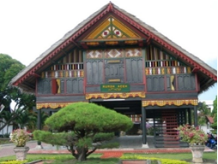

Gambar 5.1 Bangunan Rumoh Aceh. Tampak pada bagian depan, memperlihatkan susunan ruang yaitu, serambi depan, serambi tengah, dan serambi belakang, yang berfungsi sebagai tempat beraktifitas kaum lelaki di seuramoe keue (serambi depan) dan perempuan di seuramoe likot (serambi belakang) dalam Rumoh Aceh.

  - Hilangnya Konsep Bersuci Pada Rumoh Aceh Di Gampong Reuleung
Pada umumnya pemilik Rumoh Aceh selalu menyediakan tempat membasuh kaki berupa Guci pada bagian lantai dasar Rumoh Aceh, dan penempatan sumur dan kamar mandi/wc yang berjarak dari bangunan rumah utama. Sedangkan dapur merupakan bangunan tambahan yang dapat diletakkan di atas tanah ataupun di atas panggung (rangkang). Dari pengamatan visual maupun survey secara langsung kelokasi (by name by address) Rumoh Aceh di Gampong Reuleung telah mengalami pergeseran fungsi dan karakteristik bangunan Rumoh Aceh asli.
Banyak ditemukan perubahan pada penambahan ruang bagian kolong dan bagian samping rumah, akibat bertambahnya kebutuhan seperti dapur, kamar madi/wc dan garasi untuk penyimpanan kenderaan bermotor seperti sepeda motor, mobil maupun alat pertanian seperti traktor pembajak sawah

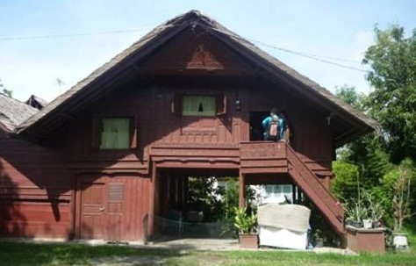

Gambar 5.2. Bangunan Rumoh Aceh di Gampong Reuleung, yang telah mengalami perubahan pola susunan ruang maupun bentuk bangunan Rumoh Aceh.

  - Transformasi Bentuk dan Ruang Dalam Rumah Aceh di Gampong Reuleung
Rumoh Aceh bertipe panggung dan besaran bangunan berdasarkan jumlah ruang. Ada bangunan Rumoh yang berpola tiga ruang, lima ruang,tujuh ruang dan sepuluh ruang. Yang dimaksud dengan ruang adalah bagian traveyang beradadiantara kolom- kolom sejajar dengan bubungan atap. Rumoh Aceh dilengkapi beranda depan (seuramoe keue), beranda belakang (seuramoe likot) dan ruang bagian tengah disebut Tungai terdiri dari dua kamar tidur dan lantainya lebih tinggi dari kedua serambi. Hal ini menandakan bagian tengah Rumoh Aceh merupakan tempat yang diutamakan yaitu sebagai kamar tidur pemilik rumah (peurumoh). Adapun gambaran umum tentang bentuk Rumoh Aceh dapat dilihat pada foto berikut.(AzharA.Arif,dkk.Seminar Nasional Kearifan Lokal,USU,2015).

  - Konservasi Arsitektur Rumoh Aceh Di Gampong Reuleung
Sejalan dengan perkembangan konstruksi bangunan dan kemudahan memperoleh material bangunan, maka peran Utoh dan ahli bangunan tradisional Aceh semakin meredup, demikian pula dengan keberadaan bahan bangunan utama seperti batang kayu bulat yang digunakan sebagai kolom, bagian balok kayu dan bilahan papan tebal sebagai elemen konstruksi utama, semakin sulit di dapat. Dari pengamatan visual terhadap keberadaan bangunan hunian di gampong Reuleung diperoleh gambaran (serial vision) kawasan lingkungan perumahan yang dibatasi oleh pagar hidup (sejenis tanaman teh) yang secara berkala dipelihara dengan baik oleh warga. Bagi pemilik Rumoh Aceh pun merasakan akansemakin sulit dan mahal biaya pemeliharaan karena beberapa bagian elemen konstruksi bangunan harus diganti.
Dari beberapa hasil wawancara dengan pemilik Rumoh Aceh, terdapat beberapa fakta unik bahwa biaya perawatan Rumoh Aceh lebih mahal dibandingkan dengan bangunan tembok diatas tanah. Generasi muda yang mendapat hak warisan Rumoh Aceh yang berkecukupan telah memugar dan menggantikan bentuk Rumoh Aceh menjadi bangunan rumah tembok. Bila hal ini berlangsung secara terus menerus tanpa ada upaya regulasi dan panduan Penataan Lingkungan Gampong Lubok, maka akan menyebabkan punahnya bangunan Rumoh Aceh di Gampong Lubok. Melalui penelitian ini , penulis memandang perlu disiapkan dokumen Rencana Tata Bangunan dan Lingkungan (RTBL) Gampong Lubok secara lebih komprehensif baik dari segi infrastruktur lingkungan maupun konsep desain Konservasi Rumoh Aceh dan alternatif pengembangan halaman pekarangan dengan memperhatikan garis sempadan bangunan (GSB).

  - Tipologi Bentuk Rumoh Aceh Di Gampong Reuleung
Bangunan rumah yang terdapat di gampong Lubok sebagian besar masih menyerupai dan disesuaikan dengan bentuk Rumoh Aceh yang berpanggung dan tersedianya kolong pada rumah tersebut sebagai ruang aktifitas luar rumah. Beberapa tipe rumah yang dibangun sesuai dengan karakter khas Rumoh Aceh. Namun pada beberapa kawasan telah terjadi perubahan bentuk yang cukup signifikan antara lain : bangunan tembok satu lantai, bangunan tembok dua lantai, gabungan Rumoh Aceh kayu dan material tembok, bangunan Rumoh Aceh yang dikonservasi secara mandiri oleh pemilik. Berikut adalah beberapa gambar(foto) keberadaan tipologi bangunan hunian rumah di Gampong Reuleung.
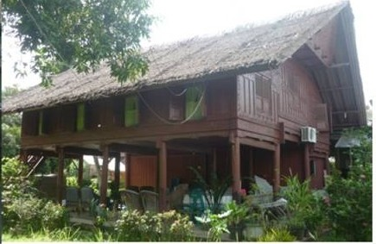

Gambar 5.3. Bangunan Rumoh Aceh di Gampong Reulueng, yang belum mengalami perubahan pola susunan ruang maupun bentuk bangunan Rumoh Aceh.

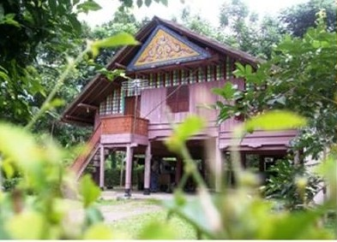

Gambar 5.4, Bangunan Rumoh Aceh di Gampong Reuleung, yang masih menggunakan atap rumbia namun mengalami perubahan susunan pola ruang.

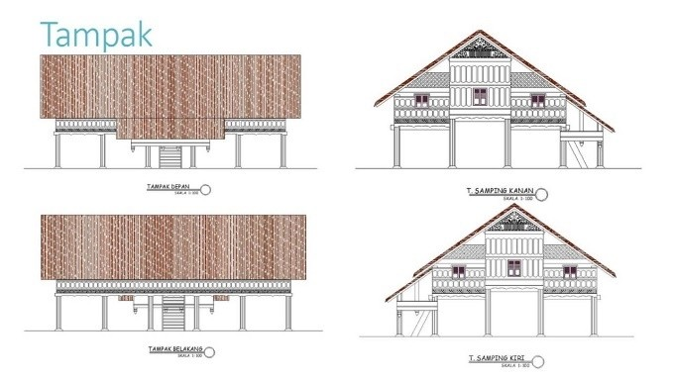
  - Deskripsi Konstruksi Rumoh Aceh Yang Perlu Di Konservasi

Gambar 5.5, Bangunan Rumoh Aceh di Gampong Reuleung yang perlu di konservasi

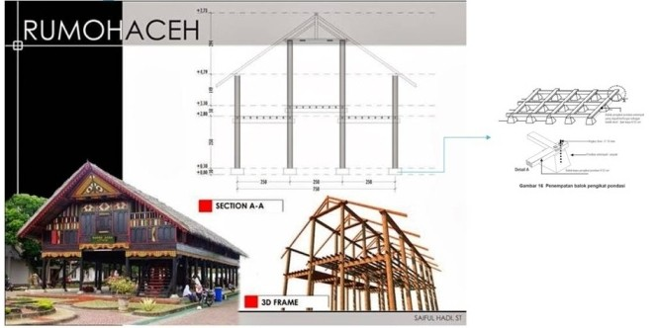

Gambar 5.6, Detail konstruksi bangunan Rumoh Aceh di Gampong Reuleung yang perlu di konservasi.

  - Penerapan Tipe Arsitektur Rumoh Aceh Pada Bangunan Sarana Ibadah Dan Sarana Umum Di Gampong Reuleung
Bangunan sarana ibadah (Mesjid) dan bangunan musyawarah gampong (Balee meusapat) di Gampong Lubok didirikan pada saat putra gampong Lubok alm. Muzakkir Walad menjadi Gubernur Daerah Istimewa Aceh pada tahun 1970-1980 Warga gampong Reuleung sangat menghormati dan menyampaikan penghargaan bagi mantan Gubernur Aceh tersebut yang telah mengembangkan pola penataan gampong Reuleung secara lebih modern dan membangun beberapa fasilitas sarana umum dan sosial. Bahkan penerapan jenis pekarangan hijau yang bertahan sampai sekarang merupakan gagasan orisinal beliau, yang pada masanya sering memimpin rapat pejabat pemerintahan Provinsi Daerah Istimewa Aceh pada masa itu di Bale Meusapat Gampong Reuleung. Hal tersebut juga menandakan adanya keinginan dari pimpinan daerah (Gubernur) untuk mempertahankan kekayaan budaya lokal Aceh pada bangunan Rumoh Aceh maupun bangunan sarana umum lainnya
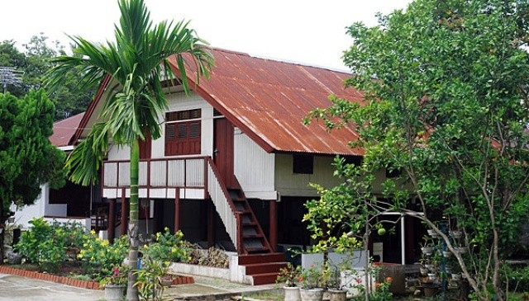

Gambar 5.7, Balee meusapat Gampong Reuleung dengan konstruksi bangunan Rumoh Aceh yang perlu di konservasi

  - Lingkungan Binaan Gampong Reuleung
Sesuai ketentuan dalam Undang-undang No. 26 tahun 2007 tentang Penataan Ruang ditemukan data luas ruang terbuka hijau (RTH) dan jalur penghijauan di kawasan permukiman maupun jalur sirkulasi yang masih kurang dari 30% luas kota Banda Aceh. Hal tersebut telah diantisipasi oleh pemerintah kota Banda Aceh dengan menciptakan ruang terbuka berupa Taman Hutan Kota dan taman bermain di beberapa kawasan permukiman. Namun hal tersebut belum sampai terjadi di kawasan Kabupaten Aceh Besar yang masih banyak kawasan budidaya perkebunan dan pertanian. Hanya saja seiring semakin banyaknya kenderaan bermotor di jalan raya akan semakin menambahkan polusi dan semakin jauh dari kota berwawasan lingkungan (sustainable development). Pohon penghijauan yang berada di jalur sirkulasi utama Gampong Reuleung merupakan pohon asam jawa yang ditanami pada masa era kolonial Belanda berkuasa. Sehingga pada bagaian koridor jalan lingkungan belum banyak ditemui tanaman pengarah maupun tanaman pelindung yang dapat membentuk iklim tropis mikro yang Hal tersebut dimaksudkan untuk mengurangi emisi dan efek rumah kaca pada kawasan permukiman dan lingkungan binaan di Gampong Reuleung.

- KESIMPULAN
Dari penelitian yang sudah dilakukan dan pandangan secara umum yang disampaikan oleh warga masyarakat Gampong Reuleung, dapat disimpulkan Rumoh Aceh memiliki tingkat budaya tektonika dan seni yang tinggi. Dengan demikian keberadaan Rumoh Aceh dan budaya tektonika yang dimilikinya merupakan kearifan lokal dan dapat memberikan sumbangsih bagi kekayaan Arsitektur Nusantara. Para arsitek khususnya yang berada di daerah Aceh harus mampu menerapkan inovasi dan teknologi modern dengan kaidah-kaidah perancangan arsitektur Rumoh Aceh. Khusus pada kawasan Gampong Reuleung sebagai kawasan entitas budaya Islami yang masih terpelihara dengan baik, perlu dipertimbangkan kebijakan Penataan Lingkungan Gampong untuk melestarikan melalui pendekatan konservasi arsitektur Rumoh Aceh

- DAFTAR PUSTAKA
Arif,Kamal.A. (2015) Menghidupkan kembali budaya tektonika Rumoh Aceh, Workshop Inventarisasi dan Dokumentasi Rumah tradisionaldi Aceh, DinasKebudayaan dan Pariwisata Aceh,Banda Aceh.
Azhar A.Arif,Husnus Sawab,Zainuddin (2015) Green City Banda Aceh : Pendekatan Perencanaan Kota Berwawasan Lingkungan, Seminar Nasional Jurusan Arsitektur, Universitas Sumatera Utara.
Framton,Kenneth (1995) Studies in Tectonic Culture ; the poetics of Construction inNineteenth and Twentieth Century Architecture, MIT Press, Cambridge.
Widodo, J, (2006) "Modern Indonesian Architecture - Transplantation, Adaptation, Accommodation and Hybridization". In The Past in the Present - Architecture in Indonesia, ed. Peter J.M. Nas. Rotterdam: NAi Publishers.
Laporan Penelitian (2016). Konservasi Arsitektur Prodi Arsitektur Unsyiah, Ketua
Laboratorium Perencanaan Kota :Azhar A. Arif.

